棠外附小六年级数学培优

行 程 问 题

【例1】甲乙两人赛跑，甲跑到全程的 $\frac{2}{3}$ 处时，乙已跑到全程的 $\frac{3}{4}$ 处，这时甲、乙两人相距250米，问：

（1）全程是多少千米？

（2）如果甲每分钟跑200米，那么乙的速度是多少？

（3）当乙跑完全程时，甲还要多长时间才能到？

练习 甲乙两人分别从AB两地同时出发相向而行，出发时，甲乙的速度比是5：4，经过 $\frac{2}{3}$ 小时后他们相遇。相遇后，甲的速度提高了20%，乙的速度提高了25%，这样，当甲到达B地时，乙行了44千米。那么，乙再行多少小时到达A地？

【例2】甲、乙两人同时从山脚沿同一条山路开始爬行，到达山顶后立刻沿原路返回。他们两人的下山速度都是各自上山速度的1.5倍，而且甲比乙的速度快。开始后1小时，甲与乙在离山顶600米处相遇，当乙到达山顶时，甲恰好下到半山腰。那么，甲回到出发点时共用了多少小时？

练习1 甲、乙两人同时开始从山脚下爬山，到达山顶后就立即原路返回。他们两人下山的速度都是各自上山速度的2倍，甲到山顶时乙离山顶还有400米，甲回到山脚时乙刚好下到半山腰。求山脚到山顶的距离。

综合练习题

一、计算题

1、直接写出得数

（1） $\frac{7}{9}$ + $\frac{2}{3}-\frac{4}{9}=$（2）20.19=

（3）0.220.32= （4）（38）（19）=

（5）2.8 $×12+0.28×940-28×0.6$ = （6） $\frac{2018×2019-1}{2018+2017×2019}$ =

2、计算下列各题，能简算的要简算。

（1）（5 $\frac{2}{5}-1.8$） $÷$ [(1.15+ $\frac{13}{20}$) $×1\frac{2}{3}$] (2) $1\frac{5}{6}-\frac{2}{9}×[7\frac{1}{2}-(2\frac{1}{2}+0.125÷\frac{1}{4})÷2]$

(3) $\frac{(1\frac{1}{5}÷\frac{3}{4}+0.9)÷1\frac{1}{4}}{(4\frac{5}{12}-3\frac{19}{24})×1.8}$ (4)[(12)

（5）[13](1) (6)

二、图形题

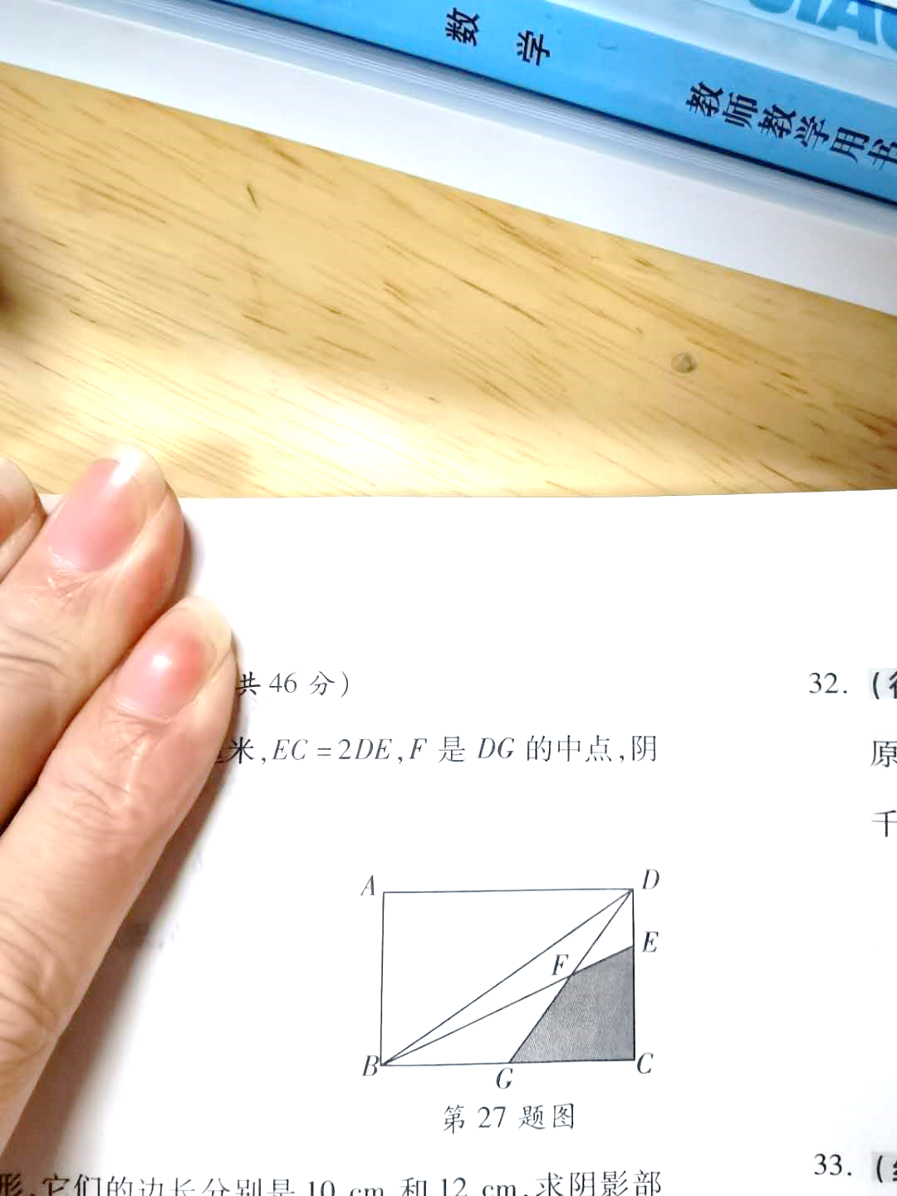1、如图所示，长方形ABCD的面积是12平方厘米，EC=2DE，F是DG的中点，阴影部分的面积是多少平方厘米？

2、如图，已知四边形ABCD是平行四边形， $∠ABC=15$ 度，圆的周长为125.6厘米，阴影部分的面积是多少？（$π取3.14$）

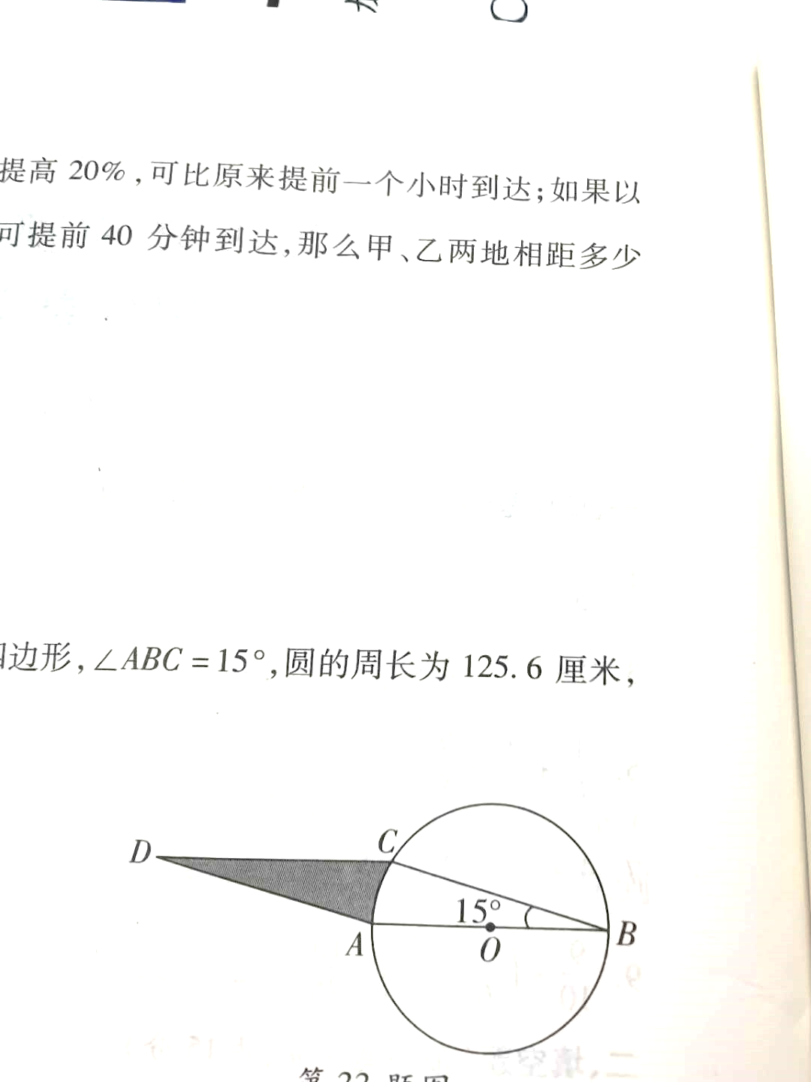

三、解决问题

1、2018年2月，成渝动车组再次提速，已知每隔一小时有一列速度相同的动车组列车从成都开往重庆，如图所示，OA是第一列动车离开成都的路程s与运行时间t的图象，BC是一列从重庆开往成都的普通快车距成都的路程s与运行时间t的图象，这列普通快车在行驶途中与迎面而来的相邻两列动车组列车相遇的时间间隔是多少？

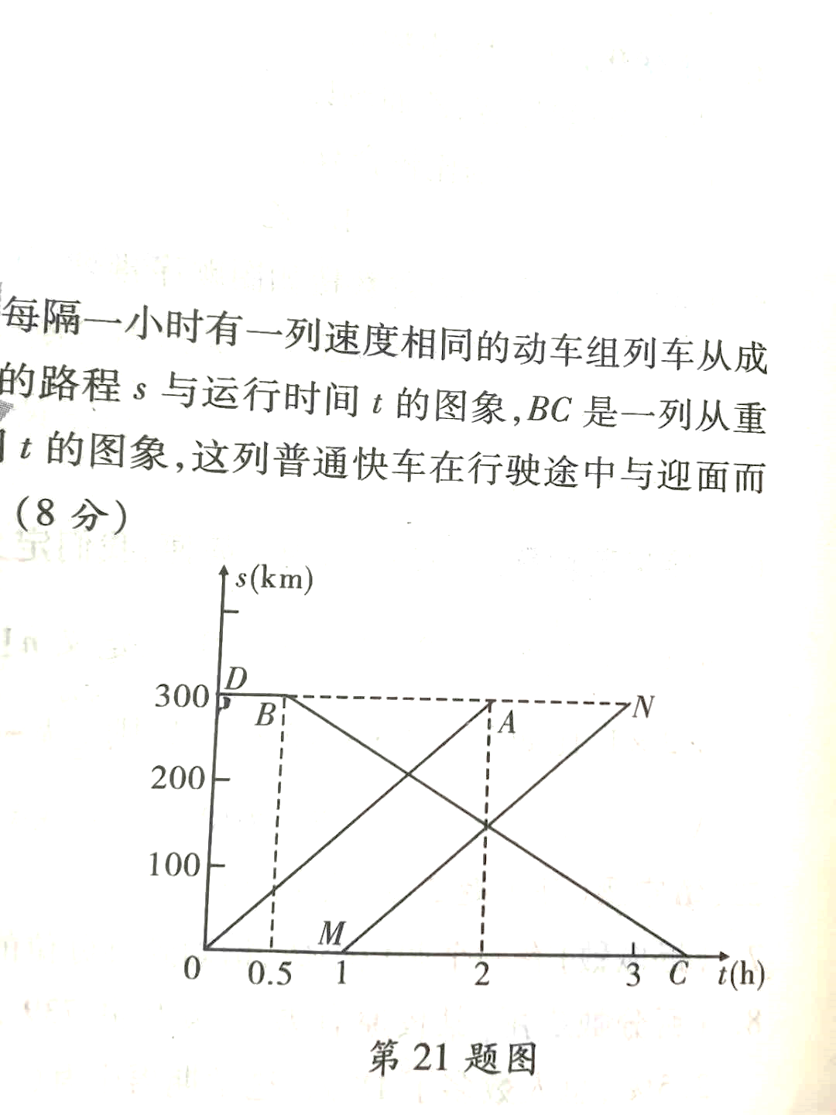

2、一件商品，上午按标价的八五折出售共售出8件，下午在标价的基础上降价35元出售，共售出12件，最后发现上午和下午所得的利润相同，若按标价计算每件商品可获45元利润，求该商品的标价。

3、某网站代客出售货物收取4%的服务费，代客购物收取2%的服务费。今有一客户委托公司出售一件古典家具和代为购置一台家用电器，已知该公司共收取客户服务费182元，客户恰好收支平衡，问该客户所购家用电器多少钱？